Министерство науки и высшего образования Российской Федерации

Федеральное государственное бюджетное образовательное учреждение высшего образования «Тихоокеанский государственный университет»

Высшая школа кибернетики и цифровых технологий

ОТЧЕТ ПО ЛАБОРАТОРНОЙ РАБОТЕ №2

ПО КУРСУ «ПРОГРАММИРОВАНИЕ»

«РАЗРАБОТКА И РЕАЛИЗАЦИЯ ПРОГРАММ ЛИНЕЙНОЙ СТРУКТУРЫ»

Выполнил: студент 2 курса группы ПО(б)-31

Фокин Никита Михайлович

Проверил: ассистент ВШ КЦТ

Крылов Владимир Андреевич

Хабаровск 2024 г.

Цель работы: изучить теоретический материал по лабораторной работе и реализовать на языке программирования С++ программы линейной структуры.

Задание: необходимо изучить теоретический материал по линейной структуре C++ и реализовать несколько программ, чтобы получить практический опыт работы с этими концепциями.

Ход работы:

1. работа с программой “Visual Studio Code” для созданий программ линейной структуры

Iostream — это заголовочный файл с классами, функциями и переменными для организации ввода-вывода в языке программирования C++.

Функция setlocale задаёт локализацию программы. По умолчанию это только английский язык.

1. составление с помощью данной программы для первого приложения (листинг 1).

Листинг 1 – Код программы для решения первого задания

#include <iostream>

using namespace std;

int main()

{

setlocale(LC_ALL, "ru");

int side, square;

cout << "Введите сторону квадрата: ";

cin >> side;

square = side * side;

cout << "Площадь квадрата равна = " << square << endl;

}

Результат работы программы первого задания (рисунок 1).

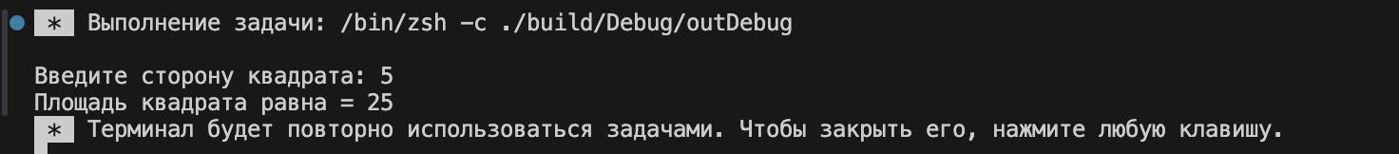

Рисунок 1 – результат работы программы первого задания

1. составление с помощью данной программы для второго приложения (листинг 2).

Листинг 2 – Код программы для решения второго задания

#include <iostream>

using namespace std;

int main()

{

setlocale(LC_ALL, "ru");

int a, b, c, result;

cout << "Введите первую сторону: ";

cin >> a;

cout << "Введите вторую сторону: ";

cin >> b;

cout << "Введите третью сторону: ";

cin >> c;

result = a * b * c;

cout << "Объем прямоугольного параллелепипеда = " << result << endl;

}

Результат работы программы второго задания (рисунок 2).

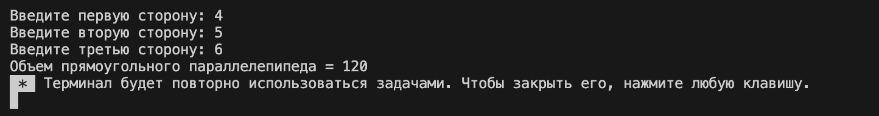

Рисунок 2 – результат работы программы второго задания

1. составление с помощью данной программы для третьего приложения.

Листинг 3 – Код программы для решения третьего задания

#include <iostream>

using namespace std;

int main()

{

setlocale (LC_ALL, "ru");

double distance, speed, time;

cout << "Введите скорость (в км/ч): ";

cin >> speed;

cout << "Введите время (в часах): ";

cin >> time;

distance = speed * time;

cout << "Пройденное расстояние = " << distance << " км" << endl;

}

Результат работы программы третьего задания (рисунок 3).

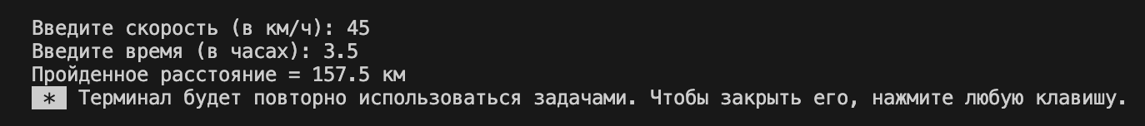

Рисунок 3 – результат работы программы третьего задания

Вывод: в ходе выполнения лабораторной работы мы изучили основы составления нескольких приложений на языке программирования C++. Являясь одним из самых популярных языков программирования, C++ широко используется для разработки программного обеспечения. Область его применения включает создание операционных систем, разнообразных прикладных программ, драйверов устройств, приложений для встраиваемых систем, высокопроизводительных серверов, а также развлекательных приложений (игр).